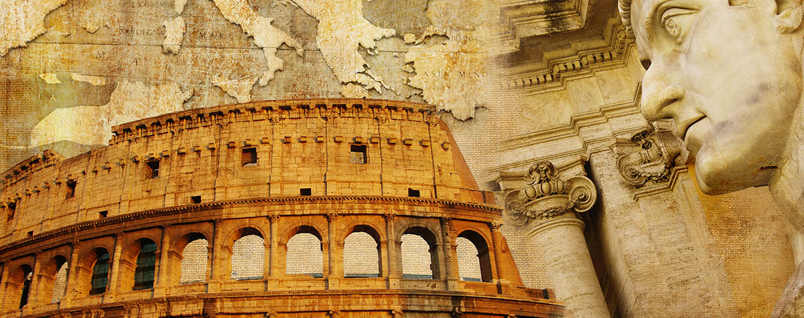
HISTOIRE DE L’ANTIQUITÉ ET DU MOYEN ÂGE
10e année

PLAN DE COURS
Introduction à l’histoire de l’Antiquité
Bloc 1 : Le début du voyage
- Études des origines des humains débutant en Afrique et se poursuivant dans toutes les parties du monde, passant de la collecte de la nourriture à sa production
Bloc 2 : Les premiers pas de la civilisation
- Comparaison de la Mésopotamie et de l’Égypte dans le but de comprendre l’organisation des premières civilisations
Bloc 3 : La gloire de la Grèce
- Regard sur les civilisations minoennes et mycéniennes et les conquêtes d’Alexandre le Grand.
Bloc 4 : La splendeur de Rome
- Étude de la conquête de la Grèce par la Rome jusqu’à sa chute
Bloc 5 : Le Moyen âge – effondrement et redressement
- Naissance du système féodal et du système seigneurial
Bloc 6 : La naissance des Temps modernes
- La Renaissance et la Réforme
MANUELS
- Lord, F. et Léger, J. (2005). Histoire en action, 1er cycle du secondaire. Québec, Canada : groupe Modulo.
- Roby, J. et Paradis, C. (1995). Enjeux et Découvertes, Tome 1. Québec, Canada : Éditions Grand Duc.

ÉVALUATIONS
- Scolarité – 70%
  - Contenu – 35%
  - Pensée historique – 30%
  - Faire des liens – 35%
- Évaluation finale – 30%

RÈGLES DE VIE
- Parler en français en tout temps
- Arriver au cours à temps
- Apporter TOUT le matériel nécessaire
- Aucun cellulaire en salle de classe
- Compléter les devoirs et les travaux exigés
- Remettre les travaux à temps (politique sur les retards)
- RESPECT des autres, de l’enseignante ou du suppléant et du matériel
- Utiliser un langage respectueux
- Éviter la circulation inutile
- ATTITUDE POSITIVE

BON COURS À TOUTES ET À TOUS!!

Madame Guylaine Richard (guylaine.richard@nbed.nb.ca)

« L’histoire est utile non pour y lire le passé, mais pour y lire l’avenir » - Philippo Pananti

